**Bestemmelse af jernindholdet i ståluld**

Rapportøvelse

# Formål

Formålet med forsøget er at bestemme masseprocenten af jern i ståluld.

# Teori

Ståluld består først og fremmest af jern med urenheder i, fx carbon. Masseprocenten af jern i ståluld er givet ved:

|  |  |  |
| --- | --- | --- |
|  | $$c_{\text{m\%}}(Fe)=\frac{m\left(Fe\right)}{m\left(\text{ståluld}\right)}·100$$ |  |

Af (1) fremgår det at for kunne bestemme masseprocenten af jern i ståluld, skal man bestemme både massen af ståluld ($m\left(ståluld\right)$) samt massen af jern ($m\left(Fe\right)$) i den afvejede ståluld. Massen af ståluld bestemmes ved at afveje en bestemt mængde ståluld. Massen af jern i bestemmes efterfølgende ved at opløse stålulden i syre og efterfølgende titrere ved kalium(1+)permanganat.

I en sur opløsning omdannes jern i ståluld til jern(2+). Det sker ved følgende reaktion

|  |  |  |
| --- | --- | --- |
|  | $$Fe\left(s\right)+ 2 H^{+}\left(aq\right)→ Fe^{2+}\left(aq\right)+ H_{2}\left(g\right)$$ |  |

Indholdet af jern(2+) i målekolben kan bestemmes med redoxtitrering. Man benytter permanganat ved titreringen der forløber i sur opløsning. Følgende redoxreaktion sker:

|  |  |
| --- | --- |
| $${5Fe}^{2+}\left(aq\right)+ {MnO}_{4}^{-}\left(aq\right) + {8H}^{+}\left(aq\right)→ 5Fe^{3+}\left(aq\right)+ Mn^{2+}\left(aq\right)+4H_{2}O(l)$$ |  |

1. Eftervis at afstemning af ${Fe}^{2+}\left(aq\right)+ {MnO}_{4}^{-}\left(aq\right) → Fe^{3+}\left(aq\right)+ Mn^{2+}\left(aq\right)$ i sur opløsning giver reaktion (3). Husk alle trin i afstemningen.

*Hvordan fungerer titreringen?*

* Permanganat har en kraftig violet farve i opløsningen. De andre ioner i titreringen har ingen eller kun en meget svag farve.
* Når der tilsættes permanganat fra buretten til opløsningen, vil disse reagere med jern(2+) og omdannes til mangan(2+) som er farveløs, som vist i reaktion (2).
* Permanganats farve vil derfor forsvinde og ikke kunne farve opløsningen violet så længe den tilsatte permanganat reagerer med jern(2+).
* Når al jern(2+) er opbrugt, vil reaktion (2) således ikke forløbe.
* Hvis der er tilsættes en dråbe permanganat mere til opløsningen, vil dette farve opløsningen violet da permanganat ikke omdannes. Ækvivalenspunktet er opnået, og det iagttages ved et farveskift til blivende violet farvet opløsning.
* Det tilsatte volumen permanganat ved ækvivalenspunktet aflæses på buretten.

**Apparatur**

Burette med stativ, 3 stk. 100 mL konisk kolbe, magnetomrører med magnet, 25 mL måleglas, termostateret varmeplade.

**Kemikalier**

kalium(1+)permanganat ($0,0200 m {KMnO}_{4}$), ståluld, fortyndet svovlsyre ($2 m {H_{2}SO}_{4})$.**Fremgangsmåde**

1. I 3 stk. 100 mL koniske kolber afvejes direkte i kolben ca. og ikke mindre end 0,100 g med 0,001 g nøjagtighed (vi vil gerne have 3 betydende cifre på afvejningen!). Husk at skrive på kolberne hvad massen af ståluld er i kolben, således at der ikke byttes rundt på kolbernes indhold! Massen af ståluld notes desuden i tabellen nedenfor.
2. Til alle 3 kolber tilsættes 25 mL $2 m$ svovlsyre med måleglas.
3. En kolbe stilles efter tur på en varmeplade indstillet til $150 ℃$. Når reaktionen er i gang, fjernes kolben og den næste sættes på indtil stålulden er opløst i alle tre kolber.
4. 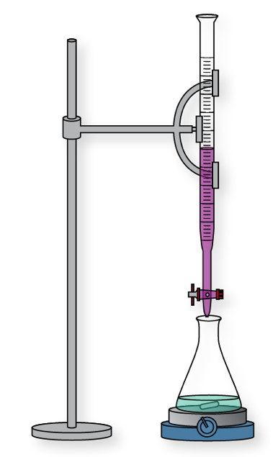En burette klargøres og fyldes med $0,0200 m$ kalium(1+)permanganat - brug handsker! Husk at fjerne luft fra spidsen af buretten inden den nulstilles. Da opløsningen har en meget violet farve, kan det være vanskeligt at nulstille buretten. Man kan evt. lyse med lygten på sin mobil gennem buretten for at kunne aflæse skalaen. Desuden klargøres en magnetomrører.
5. Der kommes en magnet i den koniske kolbe med jern(2+)opløsningen, som placeres på magnetomrøreren, der efterfølgende tændes. Omrøringen må ikke være så kraftig, at der sprøjter væske op ad den koniske kolbes sider.
6. Der tilsættes nu $0,0200 m$ kalium(1+)permanganat fra buretten, indtil ækvivalenspunktet er nået (farveskift til en vedvarende violet farvning af opløsningen i den koniske kolbe).
7. Herefter aflæses det tilsatte volumen kalium(1+)permanganat i tabellen nedenfor. Vær opmærksom på at skrive det ud for den korrekte masse af ståluld i kolben!
8. Magneten fjernes, og opløsningen hældes i beholderen med surt uorganisk affald.
9. Forsøget gentages med de to resterende kolber med jern(2+)opløsning efter nulstilling af buretten.

**Målinger**

|  |  |  |
| --- | --- | --- |
| Forsøg nr. | $m\left(ståluld\right)$/g | $V\left(KMnO_{4}\right)/$ mL |
| 1 |  |  |
| 2 |  |  |
| 3 |  |  |

**Efterbehandling**

For hvert forsøg gennemføres følgende beregninger:

1. Beregn den tilsatte stofmængde af permanganat. Hjælp: Benyt resultatet fra titreringen.
2. Beregn den tilsvarende stofmængde af jern(2+). Hjælp: Benyt reaktion (3).
3. Beregn den tilsvarende stofmængde af jern. Hjælp: Benyt reaktion (2).
4. Beregn massen af jern svarende til stofmængden i iii.
5. Beregn masseprocenten af jern i ståluld ud fra (1).

Beregn til slut gennemsnittet for masseprocenten af jern i ståluld ud fra dine tre målinger.

**Diskussion**

Hvad blev masseprocenten af jern i ståluld og hvordan stemmer det overens med hvad du har læst om stål (BKB 255-257)?

Hvilke fejlkilder er der i forsøget?

Hvordan vil de hver især påvirke forsøgets resultater?

**Konklusion**

Kort svar på formålet!!!